汉江师范学院考点位置地图
考点地址:十堰市茅箭区北京南路18号;
考点入口:北京南路汉江师范学院门口(十堰东方坐标城正对面)。
乘车指南:考生可乘坐15路、16路、35路、91路、99路公交车在北京南路汉江师范学院站下车。
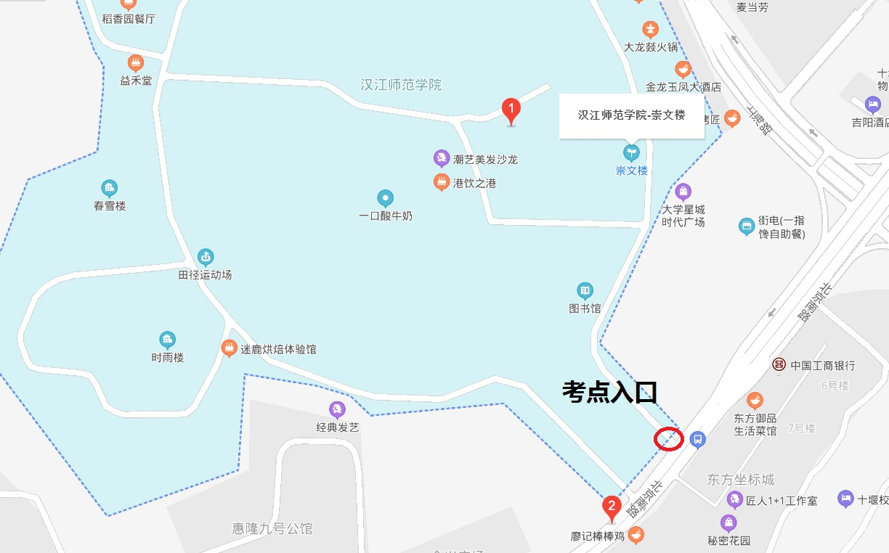
(红圈位置为考点入口)
十堰市高级技工学校考点位置地图
考点地址:十堰市张湾区北京北路55号;
考点入口:北京北路十堰市高级技工学校北门(广电观御正对面);
乘车指南:考生可乘坐16路、31路、33路、36路、38路、96路公交车在市广电台站下车。
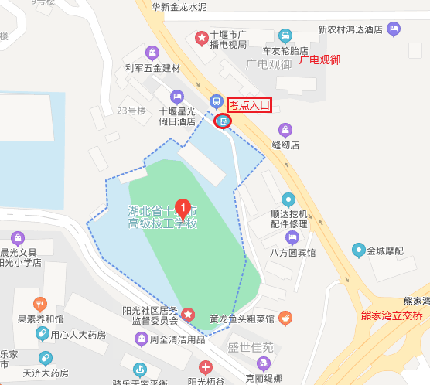
(红圈位置为考点入口)

